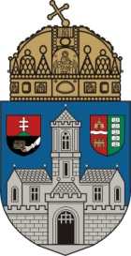

Áprilisban TDK

Az Óbudai Egyetem Tudományos Diákköri Tanácsa áprilisban szervezi Tudományos Diákköri Konferenciáját.

2014. április 23-án (szerdán) délután tartjuk a
XXXIX. Tudományos Diákköri Konferenciát.

Konferenciára 2014. április 2., szerda délig lehet jelentkezni a Kari Tudományos Diákköri Tanács elnökénél (Neumann János Informatikai Kar esetében: Vámossy Zoltán, 3.13 szoba, vamossy.zoltan@nik.uni-obuda.hu), a TDK dolgozat rövid kivonatának és a Jelentkezési lapnak nyomtatott és elektronikusan rögzített formában történő leadásával.
A dolgozatot – az egyetem plágium ellenőrző rendszerébe történő feltöltése után – április 16., szerda délig bekötve és elektronikus formában kell eljuttatni a kari TDT elnöknek.
A XXXIX. Tudományos Diákköri Konferencia ünnepélyes eredményhirdetése 2014. április 29-én, kedden lesz.

Budapest, 2014. január 15.
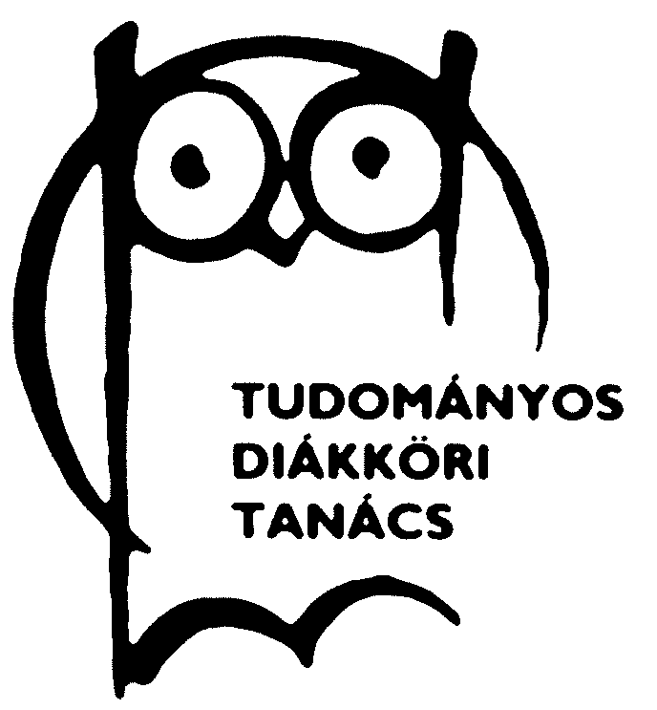

Dr. Vámossy Zoltán
ÓE ETDT elnök

